Главный корпус №1:
Московская область, г.Серпухов,
Ул.Фирсова, д.5
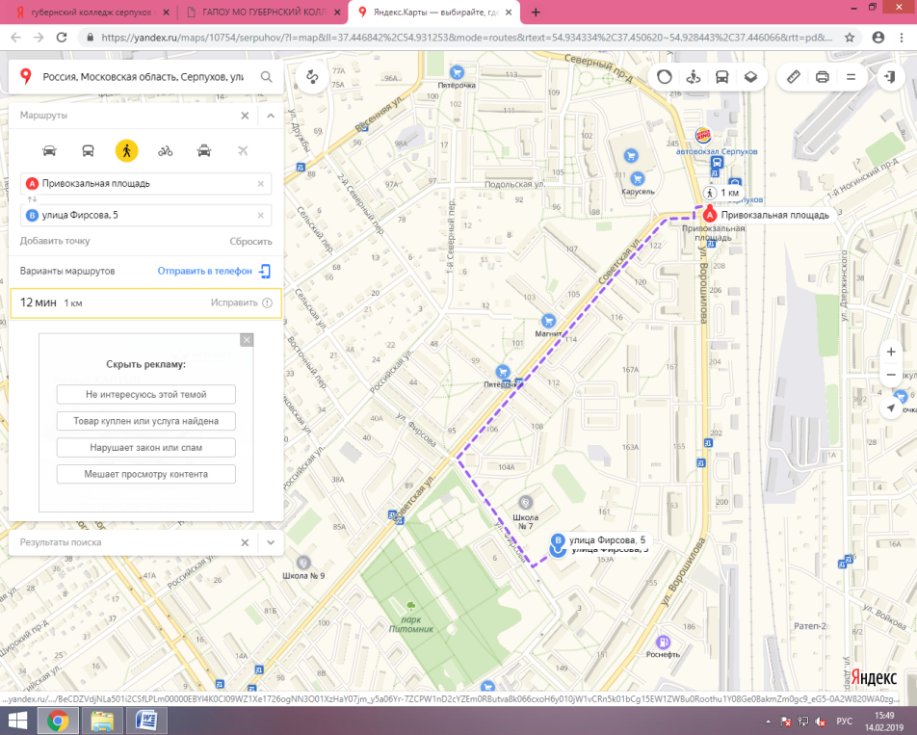

Проезд: из Москвы – ст.метро «Лесопарковая», автобусы №458 Москва-Серпухов, №363 Москва-Протвино, электрички с Курского вокзала до ст.Серпухов.
Гостиницы:
Отель «Корстон Серпухов» https://www.korston.ru/serpukhov/hotel/
Постоялый двор «Русь» http://www.pdrus.ru/index.php/gostinitsa
Гостиница «Ока» http://www.okaserp.ru/
Гостиница «Провинция» http://provinciahotel.ru/room-fund/

УВАЖАЕМЫЕ УЧАСТНИКИ ОЛИМПИАДЫ!
Для конкурсантов Олимпиады и сопровождающей стороны будет осуществляться платное питание, стоимость завтраков – 50 р., обедов – 150 р., ужинов – 100 р.

